我与“红色基地”有个约会

叶劲亨

（计算机科学与工程学院 计算机科学与技术专业2018级）

当祖国母亲七十周年大庆终于来临，当鲜艳的五星红旗在2019年国庆七十周年大阅兵时的天安门广场上缓缓升起，当歌颂祖国的深情歌声传遍整个神州大陆，我们每个中国人心中总会不禁感受到：我是中国人，我很自豪！看啊，回首往昔，我们中国人，就总是奇迹故事里的主角，从成功研制原子弹，到2008年北京奥运会，再到现在的经济腾飞，哪一项不是先辈们浴血奋战，坚守岗位换来的！

作为一名当代大学生，没有什么比祖国强盛更令人自豪的了，心潮澎湃地想要去重温前辈们走过的路，一条历经旧民主主义革命时期、新民主主义革命时期、改革开放时期的蜿蜒曲折之路，也是一条中华复兴必经之路。出发之前，我已经知道，我探访之旅中的历史名胜应该早已拭去了往日的疮痍和血痕，铺满了胜利的鲜花，但是我还是希望我能从现存的文物中找寻到隐藏的历史真相，唤起百年来的红色记忆。

我饱览过充满欧陆风情的沙面，深思当年列强们在沙面岛上划地为界、欺压百姓的情景；也漫步在繁荣发达的荔枝湾，浮现改革开放时期前辈们苦苦奋斗的场景；也流连于致力培养优秀革命者的黄埔军校，置身于当年内外交困、军阀割据的社会氛围中。受限于篇幅，我想要与大家分享一下我在黄埔军校旧址的所见所闻与所思所想。

建成于新民主主义革命时期的黄埔军校，又称中华民国陆军军官学校，以培养革命者为宗旨，曾经为北伐战争、抗日战争输送一大批优秀人才，是当时复兴中华的中流砥柱。这样一所学校，以“亲爱精诚”为校训，以“三民主义”为主旋律，锻造出一批又一批的精英军官，将“黄埔精神”传达到全国各地。我一进入校门，一副霸气对联便映入眼帘，有如文天祥国难当头之际奋不顾身、破釜沉舟的英雄气概，时隔近一个世纪，这幅对联体现出来的革命者视死如归的决心仍然让我血脉贲张，这让我深思，黄埔军校的毕业生，将会有怎样的家国英雄气概啊！这些前赴后继、视死如归的革命者，抛头颅，洒热血，不求他物，仅为国全，历史，将永远铭记他们的名字。

我迈过庭院，走进校舍，很显然文物复原工作做得很成功，已经很难再找到历史的沧桑感，不过还是能一窥当年学生的生活情景，上课在一间不大的教室里，睡觉在大卧铺，衣服、洗漱用品整齐地叠放在一旁的柜子中，没有什么很显眼和多余的家具。校舍包围的庭院里还有个小池塘，池水清澈见底，荷叶青翠，鱼儿悠闲自在，我想当年学生在校舍欣赏吃池塘也是不错的消遣吧。走过校舍，我走进“飞跃黄埔”展馆，这里展览有许多具有历史价值的文物，一封家书、一份印章、一张毕业证书、一本记述学校历史的校史册，大屏幕还展示了学校每一年招收的学生和生源地。所有的这些文物唤醒的不仅仅是黄埔军校学生的记忆，更是一份尘封多年的家国记忆。

校园南面，孙中山纪念碑屹立于此，碑座底层七级，上层五级，孙中山先生左手叉腰，右手掌伸向前下方，神采奕奕，宛如他曾经面向世人讲述“三民主义”。纪念碑正面刻有六个大字，东面刻有革命先驱孙中山先生在弥留之际仍然呼唤着的鲜艳的七个大字，“和平、奋斗、救中国”，可见孙中山先生为革命事业鞠躬尽瘁，死而后已。我站立在纪念碑前，瞻仰着这位令人钦佩的革命先驱，许久才离开。军校西南边的东征烈士墓园，是1925年为纪念烈士们修建的，虽然战争取得胜利，但是很不幸，国共两党516位烈士将永远长眠于此。这里高墙耸立，周边植被青葱，氛围肃静，中心建有陈列室，记载着当年黄埔军校参加过的战役和为国捐躯的烈士们。我缓缓行走在墓园中，缅怀着革命先驱们，纵使躯体已不在，却留乾坤满人间。

走出烈士墓园，我的“红色基地”探访之旅已经接近尾声，回头看看我走过的脚印，脚印从无走向有，从落后走向繁荣，从自卑走向自豪，再看看路面下埋藏的，是革命者和奋斗者的血泪！

附件……………………………………………………………………………………

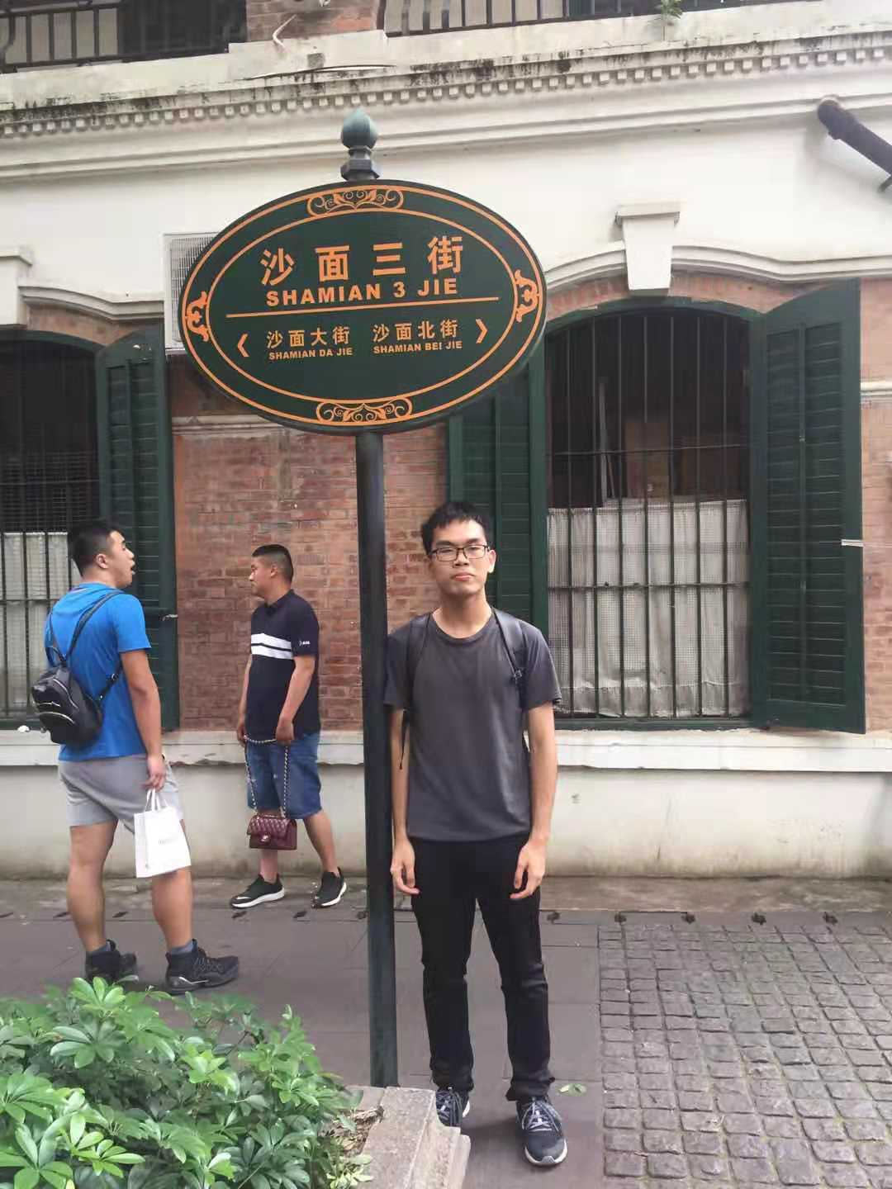

旧民主主义革命时期——沙面

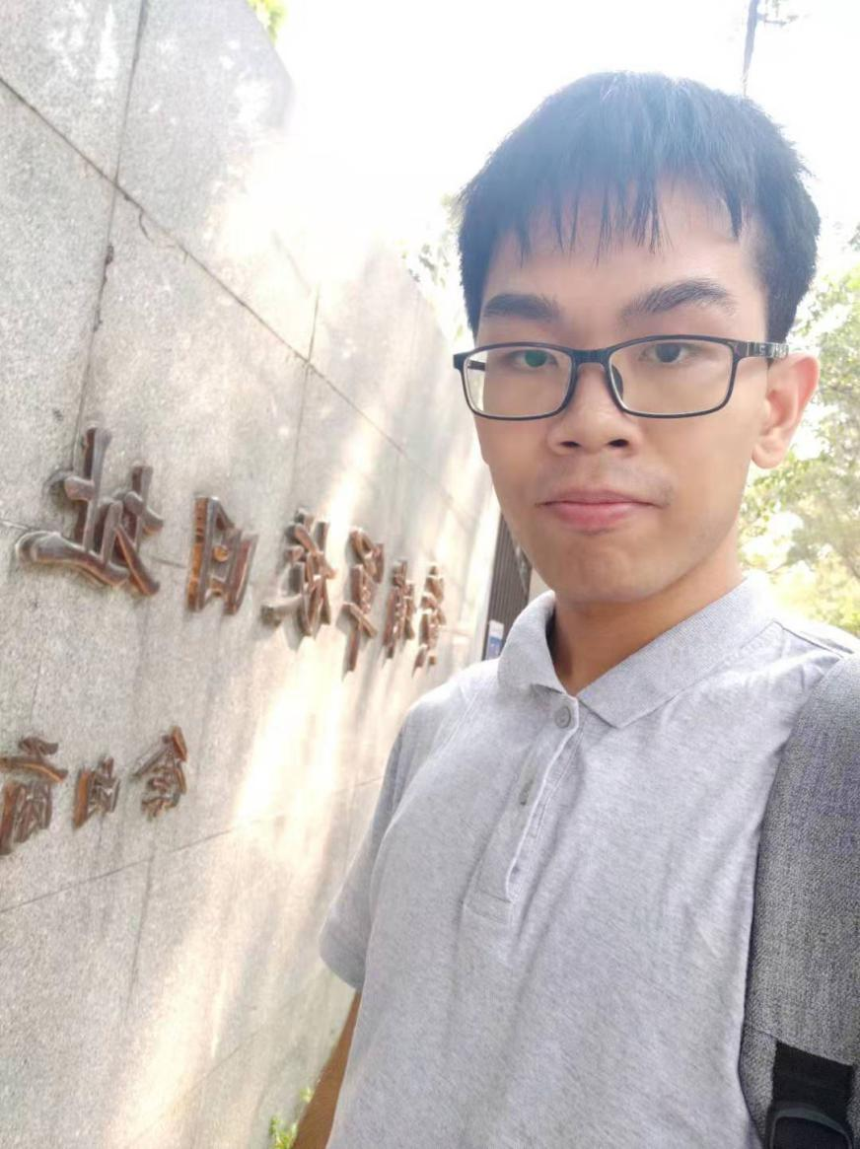

新民主主义革命时期——黄埔军校旧址

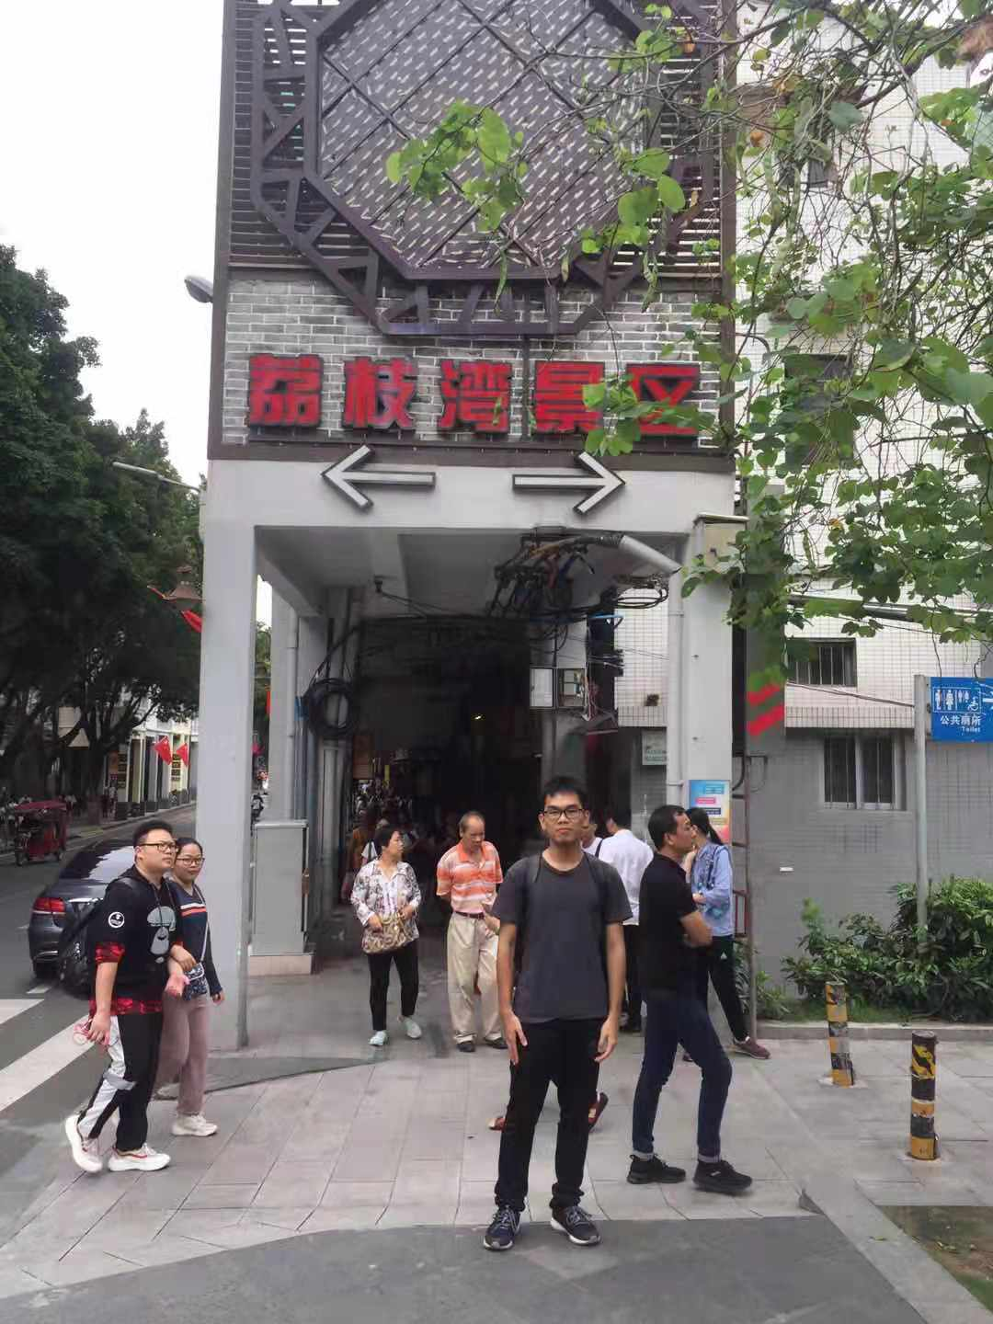

改革开放时期——荔枝湾